

**BILAG 1:**

**KOMMISSIONENS VIGTIGSTE TILTAG**

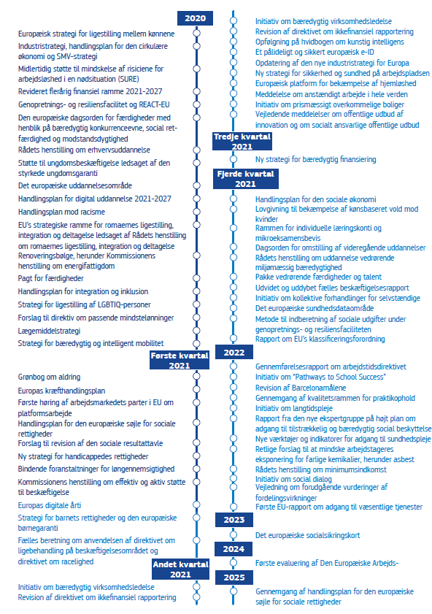

**BILAG 2:**

**DEN REVIDEREDE SOCIALE RESULTATTAVLE**

|  |  |  |  |
| --- | --- | --- | --- |
|  | ***Nøgleindikatorer*** | ***Sekundære indikatorer*** | ***Verdensmålene for bæredygtig udvikling*** |
| **Lige muligheder** | Voksnes deltagelse i læring i de seneste 12 måneder**  Andel af unge, der forlader uddannelsessystemet tidligt  Borgernes digitale færdigheder  Andelen af unge, der ikke er i beskæftigelse eller under uddannelse (15-29 år)  Kønsbetinget forskel i beskæftigelsesfrekvens  Indkomstkvintilsatsen (S80/S20) | Gennemførelse af videregående uddannelser  Dårlige resultater inden for uddannelse (herunder digitale færdigheder**)  Kortuddannede voksnes deltagelse i læring **  Andel af arbejdsløse voksne med en læringserfaring, der er opnået for nylig**  Forskel i dårlige resultater mellem den nederste og den øverste fjerdedel af det socioøkonomiske indeks (PISA)**  Kønsbetinget forskel i deltidsbeskæftigelse  Lønforskel mellem mænd og kvinder, ukorrigeret  Indkomstandel for de nederste 40 % (verdensmål for bæredygtig udvikling)** | 4. Kvalitetsuddannelse  5. Ligestilling mellem kønnene  10. Mindre ulighed |
| **Rimelige arbejdsvilkår** | Beskæftigelsesfrekvens  Arbejdsløshedsprocent  Langtidsledighed  Vækst i den disponible bruttohusstandsindkomst pr. indbygger | Erhvervsfrekvens  Ungdomsarbejdsløshed  Ansættelse i nuværende job efter varighed  Overgangsrater fra tidsbegrænset til tidsubegrænset kontrakter  Andel af ufrivilligt midlertidigt ansatte**  Arbejdsulykker med dødelig udgang pr. 100 000 arbejdstagere (verdensmål for bæredygtig udvikling)**  Beskæftigede i risiko for fattigdom | 8. Anstændigt arbejde og økonomisk vækst |
| **Social beskyttelse og inklusion** | Andelen af personer i risiko for fattigdom eller social udstødelse (AROPE)  Andelen af børn i risiko for fattigdom eller udstødelse (0-17 år)**  Sociale overførselsindkomsters virkning (bortset fra pensioner) for fattigdomsbekæmpelse  Forskel i beskæftigelse mellem personer med handicap og den almindelige befolkning**  Husstande, hvor de samlede boligudgifter udgør 40 % eller mere af den disponible indkomst**  Børn under 3 år i formelle børnepasningsordninger  Selvrapporterede uopfyldte behov for lægebehandling | Fattigdomsrisiko (AROP)  Andel af alvorlige materielle og sociale afsavn  Personer, der bor i en husstand med meget lav arbejdsintensitet  Alvorlig boligmangel (ejer og lejer)  Median for fattigdomsrisikokløft**  Andelen af ydelsesmodtagere [andelen af personer i alderen 18-59 år, der modtager en eller anden form for sociale ydelse (bortset fra ydelser ved alderdom), blandt den fattigdomstruede del af befolkningen]**  Samlede sociale udgifter efter funktion (% af BNP): Social beskyttelse, sundhedspleje, uddannelse, langtidspleje**  Arbejdsløshedsunderstøttelsens dækning [blandt kortidsledige]**  Dækning af behov for langtidspleje**  Samlet kompensationsgrad for pensioner  Andel af befolkningen, der ikke er i stand til at holde deres bolig tilstrækkeligt varm (verdensmål for bæredygtig udvikling)**  Konnektivitetsdimensionen af indekset for den digitale økonomi og det digitale samfund  Børn fra 3 år til den skolepligtige alder i formel børnepasning**  Egenbetaling til sundhedsydelser  Sunde leveår ved 65 år: Kvinder og mænd  Standardiseret dødelighed, der kan forebygges og behandles (verdensmål for bæredygtig udvikling)** | 1. Afskaf fattigdom  3. Sundhed og trivsel |

** Ny indikator sammenlignet med den nuværende udgave af resultattavlen (i parentes den ramme, hvor den anvendes i øjeblikket)

Bemærk — opdelinger af indikatorerne i den sociale resultattavle efter aldersgruppe, køn, fødeland, handicapstatus vil blive anvendt til at supplere analysen, hvor det er relevant.

|  |  |
| --- | --- |
| **BILAG 3: SØJLEPRINCIPPERNE, DER BLEV PROKLAMERET**   **PÅ TOPMØDET I GÖTEBORG I 2017** | |
|  | **1. Uddannelse og livslang læring**  *Alle har ret til inkluderende uddannelse og livslang læring af høj kvalitet med henblik på at bevare og tilegne sig færdigheder, der sætter dem i stand til at deltage fuldt ud i samfundslivet og foretage vellykkede overgange til arbejdsmarkedet.* |
|  | **2. Ligestilling mellem kønnene**  *a. Ligebehandling og lige muligheder for kvinder og mænd skal sikres og fremmes på alle områder, herunder for så vidt angår deltagelse på arbejdsmarkedet, arbejds- og ansættelsesvilkår og karrieremuligheder.*  *b.* *Kvinder og mænd har ret til lige løn for arbejde af samme værdi.* |
|  | **3. Lige muligheder**  *Uanset køn, race eller etnisk oprindelse, religion eller tro, handicap, alder eller seksuel orientering har alle ret til ligebehandling og lige muligheder, for så vidt angår beskæftigelse, social beskyttelse, uddannelse og adgang til varer og tjenester, som er tilgængelige for offentligheden. Lige muligheder for underrepræsenterede grupper skal fremmes.* |
|  | **4. Aktiv beskæftigelsesstøtte**  *a. Alle har ret til rettidig og skræddersyet bistand til at forbedre udsigterne til beskæftigelse eller selvstændig virksomhed. Dette omfatter retten til at modtage støtte til jobsøgning, uddannelse og omskoling. Alle har ret til at overføre social beskyttelse og ret til uddannelse ved erhvervsskift.*  *b. Unge har ret til videreuddannelse, en læreplads, et praktikophold eller et seriøst jobtilbud, senest 4 måneder efter at de er blevet arbejdsløse eller har forladt uddannelsen.*  *c. Arbejdsløse har ret til personlig, vedvarende og konsekvent støtte. Langtidsledige har ret til en tilbundsgående individuel vurdering senest efter 18 måneders ledighed.* |
|  | **5. Sikker og fleksibel beskæftigelse**  *a. Uanset ansættelsesforholdets art og varighed har arbejdstagere ret til rimelig og lige behandling, for så vidt angår arbejdsvilkår, adgang til social beskyttelse og uddannelse. Overgang til tidsubegrænset beskæftigelse skal fremmes.*  *b. Den nødvendige fleksibilitet hos arbejdsgiverne til hurtigt at tilpasse sig ændringer i de økonomiske forhold skal sikres i overensstemmelse med lovgivningen og kollektive overenskomster.*  *c. Innovative arbejdsformer, der sikrer arbejdsvilkår af høj kvalitet, skal fremmes. Der skal tilskyndes til iværksætteri og selvstændig virksomhed. Erhvervsmæssig mobilitet skal fremmes.*  *d. Ansættelsesforhold, der fører til usikre arbejdsvilkår, skal hindres, bl.a. ved at forbyde brug af atypiske kontrakter. En prøvetid bør være af rimelig varighed.* |
|  | **6. Lønninger**  *a. Arbejdstagere har ret til rimelige lønninger, der sikrer en anstændig levestandard.*  *b. De skal sikres passende mindstelønninger, således at behovene hos arbejdstageren og dennes familie er opfyldt, i lyset af de nationale økonomiske og sociale vilkår, samtidig med at adgangen til beskæftigelse og incitamenterne til at søge arbejde bibeholdes. Fattigdom blandt personer i arbejde skal hindres.*  *c. Alle lønninger skal fastsættes på en gennemsigtig og forudsigelig måde i overensstemmelse med national praksis og i respekt for arbejdsmarkedets parters uafhængighed.* |
|  | **7. Oplysninger om ansættelsesvilkår og beskyttelse i tilfælde af opsigelser**  *a. Arbejdstagere har ret til ved ansættelsesforholdets start at blive underrettet skriftligt om deres rettigheder og pligter i forbindelse hermed, herunder om prøvetiden.*  *b. Forud for en opsigelse har arbejdstagere ret til at blive underrettet om årsagerne hertil og få et rimeligt varsel. De har ret til adgang til effektiv og upartisk tvistbilæggelse og i tilfælde af ubegrundet opsigelse ret til at klage, herunder passende kompensation.* |
|  | **8. Social dialog og inddragelse af arbejdstagerne**  *a. Arbejdsmarkedets parter skal høres om udformningen og gennemførelsen af økonomiske, beskæftigelsesmæssige og sociale politikker i overensstemmelse med national praksis. De skal tilskyndes til at forhandle og indgå kollektive overenskomster på områder, der er relevante for dem, samtidig med at deres uafhængighed og retten til kollektive skridt respekteres. Aftaler indgået mellem arbejdsmarkedets parter skal gennemføres på EU- og medlemsstatsplan, hvis det er relevant.*  *b. Arbejdstagere eller deres repræsentanter har ret til at blive underrettet og hørt i god tid på områder, der er relevante for dem, navnlig for så vidt angår overførsel, omstrukturering og sammenlægning af virksomheder og kollektive afskedigelser.*  *c. Støtte til øget kapacitet hos arbejdsmarkedets parter med henblik på at fremme den sociale dialog skal fremmes.* |
|  | **9.   Balance mellem arbejdsliv og privatliv**  *Forældre og mennesker med omsorgsforpligtelser har ret til passende orlov, fleksible arbejdsformer og adgang til omsorgstjenester. Kvinder og mænd skal have lige adgang til særlig orlov for at kunne opfylde deres omsorgsforpligtelser og tilskyndes til at benytte sig heraf på en afbalanceret måde.* |
|  | **10.   Et sundt, sikkert og veltilpasset arbejdsmiljø og databeskyttelse**  *a. Arbejdstagere har ret til et højt niveau af beskyttelse af deres sundhed og sikkerhed på arbejdspladsen.*  *b. Arbejdstagere har ret til et arbejdsmiljø, der er tilpasset deres faglige behov, og som giver dem mulighed for at forlænge deres deltagelse på arbejdsmarkedet.*  *c.* *Arbejdstagere har ret til at få deres personoplysninger beskyttet i et ansættelsesforhold.* |
|  | **11. Børnepasning og hjælp til børn**  *a. Børn har ret til prismæssigt overkommelige dagtilbud af høj kvalitet.*  *b. Børn har ret til beskyttelse mod fattigdom. Børn fra socialt dårlige kår har ret til særlige foranstaltninger til fremme af lige muligheder.* |
|  | **12.   Social sikring**  *Uanset arten og varigheden af ansættelsesforholdet har arbejdstagere og selvstændige erhvervsdrivende på sammenlignelige vilkår ret til passende social sikring.* |
|  | **13.   Arbejdsløshedsydelser**  *Arbejdsløse har ret til passende aktiveringsstøtte fra de offentlige arbejdsformidlinger til at komme ud (tilbage) på arbejdsmarkedet og passende arbejdsløshedsydelser af en rimelig varighed i overensstemmelse med deres bidrag og de nationale regler for støtteberettigelse. Ydelserne må ikke udgøre et disincitament til hurtigt at komme i beskæftigelse igen.* |
|  | **14.   Minimumsindkomst**  *Alle, som ikke har tilstrækkelige midler, har ret til passende minimumsindkomstydelser, som sikrer et værdigt liv i alle livets faser, og effektiv adgang til varer og tjenester, der kan understøtte dette. For dem, der kan arbejde, bør minimumsindkomstydelser kombineres med incitamenter til at komme ud (tilbage) på arbejdsmarkedet.* |
|  | **15.   Ældreindkomst og alderspension**  *a. Pensionerede arbejdstagere og selvstændige har ret til en pension, som svarer til deres bidrag og sikrer en passende indkomst. Kvinder og mænd skal have lige muligheder for at erhverve pensionsrettigheder.*  *b. Alle ældre har ret til midler, der sikrer et værdigt liv.* |
|  | **16.   Sundhedsydelser**  *Alle har ret til rettidig adgang til prismæssigt overkommelige, forebyggende og helbredende sundhedsydelser af høj kvalitet.* |
|  | **17.   Integrering af personer med et handicap**  *Personer med handicap har ret til indkomststøtte, der sikrer et værdigt liv, tjenester, som sætter dem i stand til at deltage på arbejdsmarkedet og i samfundslivet, og et arbejdsmiljø, der er tilpasset deres behov.* |
|  | **18.   Langtidspleje**  *Alle har ret til prismæssigt overkommelig langtidspleje af høj kvalitet, herunder hjemmepleje og lokalsamfundsbaserede tjenester.* |
|  | **19.   Boliger og støtte til hjemløse**  *a. Der skal være adgang til socialt boligbyggeri eller boligstøtte af høj kvalitet for dem, der har behov for det.*  *b. Udsatte personer har ret til passende støtte og beskyttelse mod tvangsudsættelse.*  *c. Hjemløse skal have adgang til passende husly og tjenester for at fremme deres sociale inklusion.* |
|  | **20.   Adgang til basale tjenesteydelser**  *Alle har ret til adgang til basale tjenesteydelser af høj kvalitet, herunder vand, sanitet, energi, transport, finansielle tjenester og digital kommunikation. Støtte til adgang til disse tjenesteydelser skal være tilgængelig for dem, der har behov for det.* |